Доплата до МРОТ в ЗКГУ

Формула в начислении:

МАКС (МРОТ* ДоляНеполногоРабочегоВремени*ВремяВДнях/НормаДней-РасчетнаяБаза,0) + НеРазделятьПоПериодам  
  
Сначала создаем недостающие показатели:

МРОТ – минимальный размер оплаты труда (предопределенный показатель, значение которого будет определяться автоматически при расчете). Местный МРОТ может отличаться от общероссийского, в этом случае необходимо создать новый показатель

ДоляНеполногоРабочегоВремени – доля неполного рабочего времени (ставка) (предопределенный показатель, значение которого будет определяться автоматически при расчете)

НормаДней – норма рабочего времени в днях (предопределенный показатель, значение которого будет определяться автоматически при расчете)

ВремяВДнях – отработанное время в днях (предопределенный показатель, значение которого будет определяться автоматически при расчете). При описании формулы вместо показателей времени в днях можно использовать показатели времени в часах в случае, когда оклад сотрудника рассчитывается по часам

РасчетнаяБаза – сумма результатов начислений, указанных рассчитываемому начислению в списке базовых, которая приходится на его период (предопределенный показатель)

НеРазделятьПоПериодам – накапливаемый показатель, который необходимо создать. Показатель дает возможность начислять доплату одной записью за весь месяц, а не разбивать ее на части, если начисление, входящее в расчетную базу, действует не весь месяц

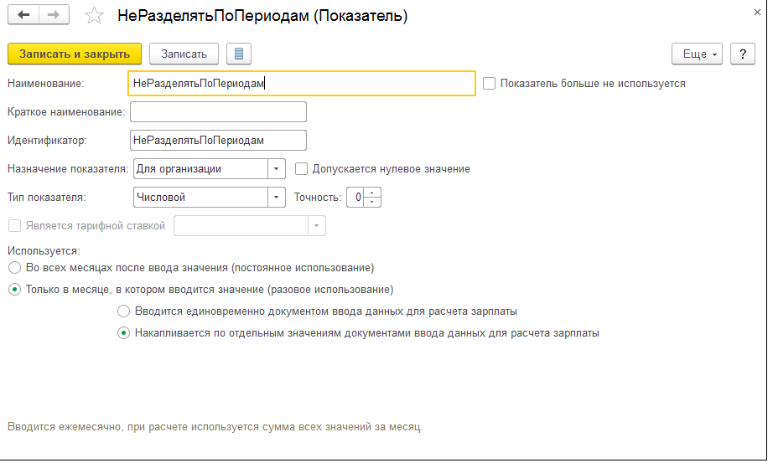

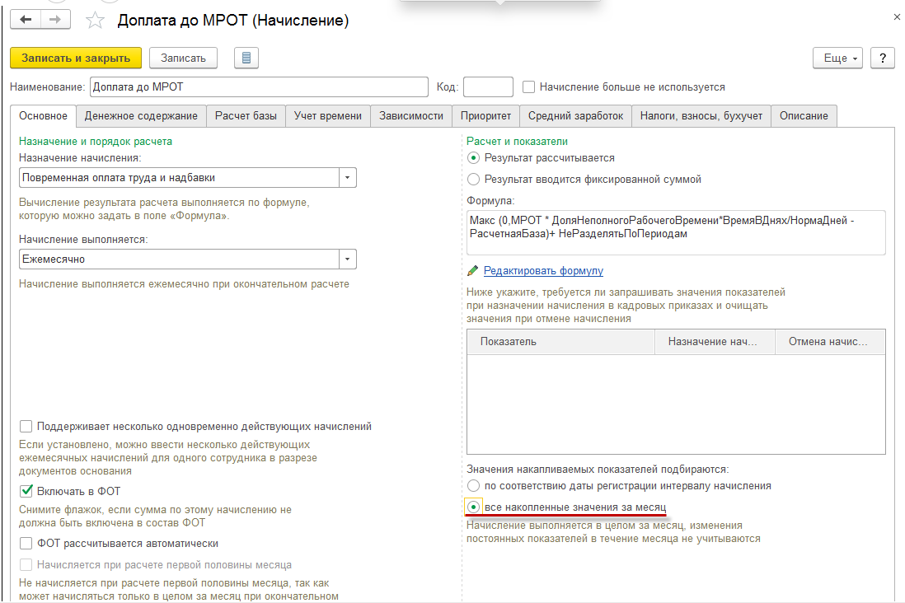

4. Закладка **Расчет базы** доступна, если при расчете начисления используются результаты других начислений, т.е. в формуле используется показатель **РасчетнаяБаза** (как в примере).

* в разделе **Период расчета базы** необходимо указать период, за который следует брать результаты расчета базовых начислений. В примере – **Текущий месяц**(устанавливается по умолчанию) - рис. 3
* в разделе **Базовые начисления** в табличную часть по кнопке **Подбор** необходимо подобрать виды начислений, результаты расчета которых будут использоваться при расчете доплаты.

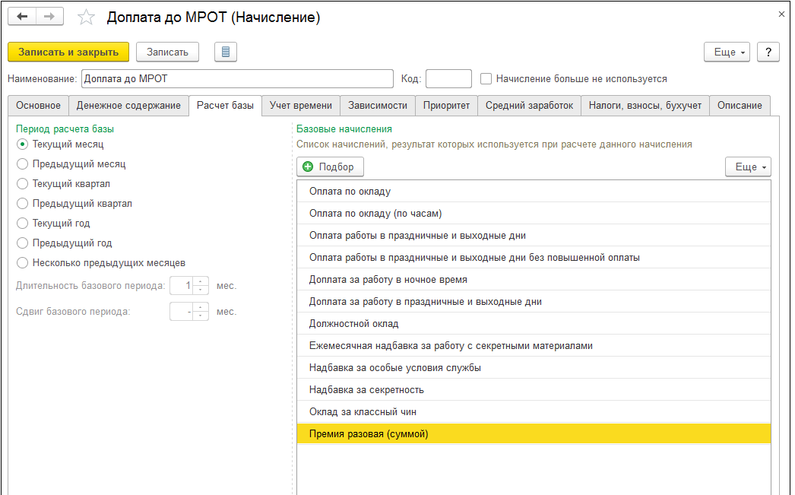

5. На закладке **Учет времени** (рис. 4) указывается порядок учета времени в период действия начисления. В разделе **Начисление выполняется** нужно установить переключатель в положение **Дополнительная оплата за уже оплаченное время**. В разделе **Обозначения в учете времени и стажах** в поле **Вид времени** вводится **Рабочее время**. Тогда при начислении будет считаться время по всем видам рабочего времени, если они будут (ночные, вечерние часы и т.д.). Если указать вид времени **Явка**, тогда, при необходимости, можно указать (установить флажок) дополнительные виды времени по одноименной ссылке.

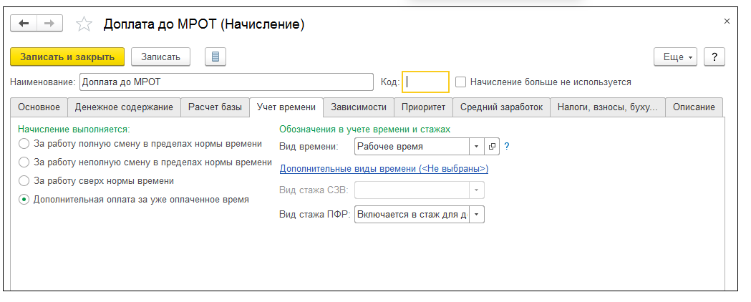

6. На закладке **Зависимости** настраивается возможность использования данного начисления при расчете других начислений и удержаний (рис. 5). Для удобства просмотра и редактирования начислений и удержаний, в расчетную базу которых входит текущее начисление, предусмотрены списки зависимых видов начислений, т.е. при добавлении вида начисления в этот список текущее начисление попадает в список его базовых (на закладку **Расчет базы** этого вида начисления).

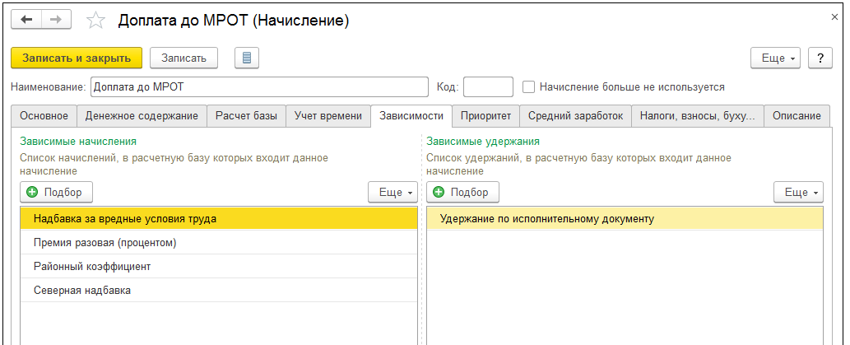

7. На закладке **Приоритет** указывается, какие начисления должны выполняться вместо текущего, или те начисления, вместо которых выполняется текущее начисление (рис. 6). Как правило, эти таблицы заполняются программой автоматически по результатам анализа основных параметров начислений.

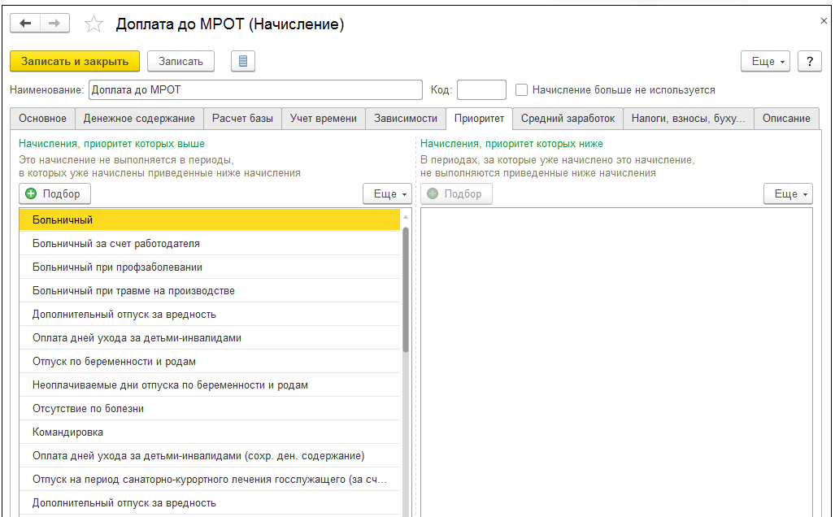

8. На закладке **Средний заработок** разделы **Расчет оплаты отпусков, командировок и др.** и **Расчет пособий по социальному страхованию** не являются доступными для редактирования для начисления с назначением **Повременная оплата труда и надбавки** (рис. 7). Программа сама определяет, как начисление должно учитываться при расчете среднего заработка согласно законодательству. Флажок **При расчете среднего заработка это начисление индексируется** установлен по умолчанию, но при необходимости его можно снять (флажок используется, если в организации производятся индексации заработка). Если флажок снят, то начисление при расчете среднего заработка не будет учтено в повышенном на коэффициент индексации размере.

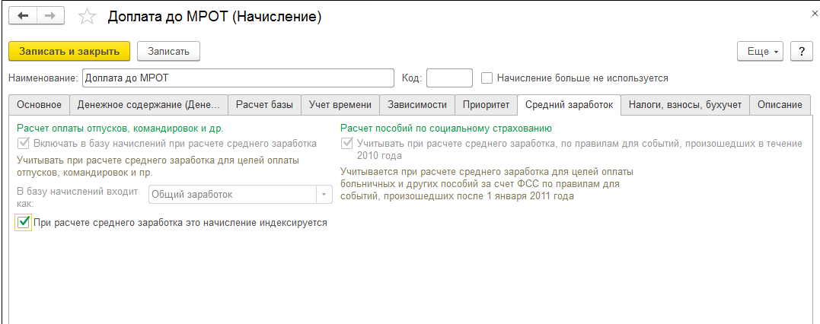

9. На закладке **Налоги, взносы, бухучет** (рис. 8):

* в разделе **НДФЛ** необходимо установить переключатель в положение **облагается** и укажите **код дохода** с точки зрения налогообложения НДФЛ - код **2000** "Вознаграждение за выполнение трудовых или иных обязанностей; денежное содержание и иные налогооблагаемые выплаты военнослужащим и приравненным к ним", с которым начисление учитывается при расчете НДФЛ, что соответствует данному начислению
* в разделе **Страховые взносы** в поле **Вид дохода** по умолчанию указан вид дохода с точки зрения обложения страховыми взносами – **Доходы, целиком облагаемые страховыми взносами**;
* в разделе **Налог на прибыль, вид расхода по ст. 255 НК РФ** переключатель установлен по умолчанию в положение **учитывается в расходах на оплату труда по статье: пп.1, ст.255 НК РФ**, что соответствует данному начислению, т. к. доплата до МРОТ является составной частью заработной платы
* в разделе **Статистическая отчетность** указывается учитывать нужно ли данное начисление при заполнении [формы П-4](https://its.1c.ru/db/garant/content/70658330/1/10000) и как учитывать: как выплату социального характера или как заработную плату сотрудников. В примере по умолчанию переключатель установлен в положение **учитывается** как **Заработная плата работников**
* в этом же разделе необходимо указать в какую из колонок формы 57-Т попадет данное начисление
* в разделе **Бухгалтерский учет** переключатель по умолчанию установлен в положение **Как задано для сотрудника** (способ отражения указывается в форме, вызываемой по ссылке **Выплаты, учет затрат** из карточки сотрудника (раздел **Кадры** – **Сотрудники**). Устанавливать переключатель в положение **Как задано для начисления** следует лишь тогда, когда начисление отражается в бухгалтерском учете одинаковым способом для всех сотрудников. Переключатель **Как задано для базовых начислений** предназначен для формирования проводок использованием тех же корреспонденций, которыми в бухгалтерском учете отражаются начисления, образующие расчетную базу (как в примере). В поле **Финансирование, Счет, субконто** выбирается значение из справочника **Способы отражения зарплаты в бухгалтерском учете** (раздел **Настройка** – **Способ отражения зарплаты в бухучете**). Если соответствующий способ отражения в справочнике отсутствует, его необходимо создать. Элементы справочника **Способы отражения зарплаты в бухгалтерском учете** синхронизируются с элементами одноименного справочника в программе "1С:Бухгалтерия государственного учреждения 8". В программе "1С:Зарплата и кадры государственного учреждения 8" (ред. 3) элементы данного справочника характеризуются **только наименованием**, в программе "1С:Бухгалтерия государственного учреждения 8" для каждого способа отражения в учете дополнительно указываются счета и аналитика Дт и Кт, на основании которых в программе "1С:Бухгалтерия 8" формируются проводки по бухгалтерскому и налоговому учету.

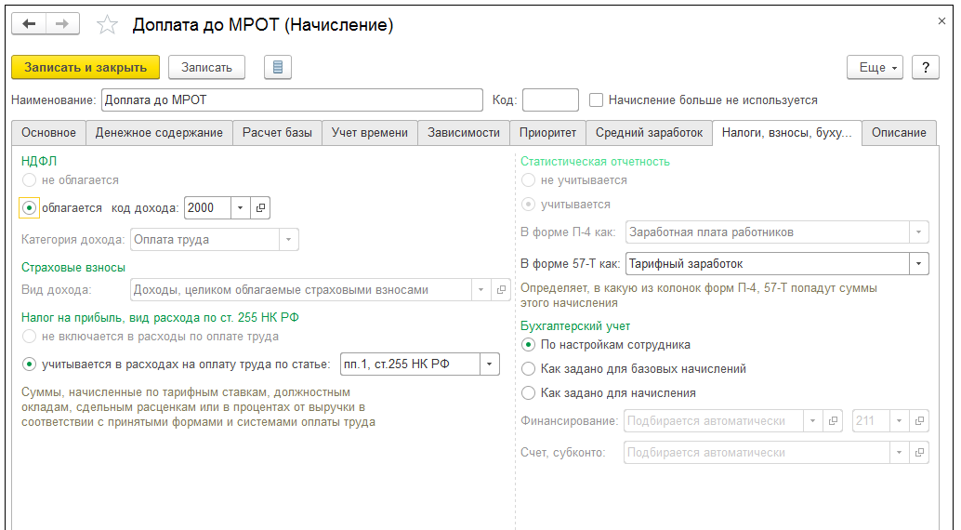

На закладке **Описание** в поле **Краткое наименование** можно задать краткое наименование начисления. Оно будет выводиться в различных отчетах по начислениям. Также на этой закладке можно заполнить произвольное описание начисления справочно.

Расчет и начисление доплаты до МРОТ

В программе доплату до МРОТ можно установить в штатном расписании (раздел **Кадры** – **Штатное расписание** – **Штатное расписание**). Тогда она будет начисляться для всех сотрудников, занимающих штатную единицу, или назначить конкретным сотрудникам, например, следующими документами:

* **Прием на работу** (раздел **Кадры** – **Прием**, **переводы**, **увольнения -** кнопка **Создать - Прием на работу**) - рис. 8
* **Прием на работу списком** (раздел **Кадры** – **Прием**, **переводы**, **увольнения - кнопка Создать - Прием на работу списком**)
* **Кадровый перевод** (раздел **Кадры** – **Прием**, **переводы**, **увольнения** - кнопка **Создать - Кадровый перевод**)
* **Кадровый перевод списком** (раздел **Кадры** – **Прием**, **переводы**, **увольнения -** кнопка **Создать - Кадровый перевод списком**)
* **Перевод к другому работодателю** (раздел **Кадры** – **Прием**, **переводы**, **увольнения** - кнопка **Создать - Перевод к другому работодателю**)
* **Начальная штатная расстановка** (раздел **Главное** – **Данные на начало эксплуатации** - кнопка **Создать - Начальная штатная расстановка**), которая позволяет зарегистрировать данные работающих сотрудников при начале работы в программе
* **Изменение мест работы** (раздел **Кадры – Изменение оплаты сотрудников** - кнопка **Создать - Изменение мест работы**), который доступен, если в настройках расчета зарплаты (раздел **Настройка – Расчет зарплаты**) установлен флажок **Используются краткосрочные изменения оплаты труда в зависимости от выполняемой работы**. Документ дает возможность изменения плановых начислений сотрудников в соответствии с особенностями оплаты труда на конкретном рабочем месте, на котором они выполняют работу
* **Изменение оплаты труда** (раздел **Кадры – Изменение оплаты сотрудников** - кнопка **Создать - Изменение оплаты труда**)
* **Изменение плановых начислений** (раздел **Кадры – Изменение оплаты сотрудников** - кнопка **Создать - Изменение плановых начислений**)
* **Назначение планового начисления** (раздел **Кадры – Изменение оплаты сотрудников** - кнопка **Создать - Назначение планового начисления**)
* **Восстановление в должности** (раздел **Кадры - Приемы, переводы, увольнения** - кнопка **Создать - Восстановление в должности**)
* **Отпуск по уходу за ребенком** (раздел **Кадры - Отпуска по уходу и возвраты из отпуска** - кнопка **Создать - Отпуск по уходу за ребенком**)
* **Возврат из отпуска по уходу** (раздел **Кадры - Отпуска по уходу и возвраты из отпуска -** кнопка **Создать - Возврат из отпуска по уходу**)
* **Изменение условий оплаты отпуска по уходу за ребенком** (раздел **Кадры - Отпуска по уходу и возвраты из отпуска** - кнопка **Создать - Изменение условий оплаты отпуска по уходу за ребенко**м)
* **Назначение подработки** (раздел **Кадры - Подработки -** кнопка **Создать - Назначение подработки**).

Начисление доплаты до МРОТ производится с помощью документа **Начисление зарплаты и взносов** (раздел **Зарплата** – **Начисления зарплаты и взносов**)